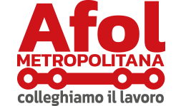

OPEN DAY & LABORATORI

OPEN DAY dalle 9 alle 12
26 novembre
17 dicembre
21 gennaio
LABORATORIO DI:

CUCINA e SALA BAR
15/11 dalle 14.30 alle 16.00

ACCONCIATURA
17/11 dalle 14.30 alle 16.00.

La prenotazione è obbligatoria per i laboratori

Tel. 02/9837324
Mail: segreteria.melegnano@afolmet.it

